**【PRD】ZY Cami服务协议需求文档**

|  |  |  |  |
| --- | --- | --- | --- |
| 文档版本： | V1.0.0 | 文档编号： |  |
| 文档密级： | 保密 | 所属部门： | 研发三部 |
| 项目名称： | ZY Cami | 系统名称： | 服务协议 |
| 编写人员： | 易灵 | 编写日期： | 2020.04.09 |

**版本修订**

|  |  |  |  |  |
| --- | --- | --- | --- | --- |
| **版本号** | **修订章节** | **修订原因** | **修订日期** | **修订人** |
| V1.0.0 | 初稿 | 根据业务需求编写 | 2020.03.09 | 彭敬乾 |
| V1.0.0 | 修改 | 根据业务需求编写 | 2020.04.09 | 易灵 |
| V1.0.0 | 修改 | 变更展示方式 | 2020.04.24 | 易灵 |
| V1.0.1 | 服务协议 | 增加规则 | 2020.09.23 | 易灵 |

目录

1. 系统概述 4

1.1 背景 4

1.2 目标 4

1.3 功能需求 4

2. 需求说明 4

2.1. 《用户协议》、《隐私政策》 4

2.2. APP内协议入口 6

# 1. 系统概述

## 1.1 背景

* 用户同意《用户协议》、《隐私政策》之后才可以使用app；

## 1.2 目标

* 告知用户使用app的用户协议和隐私权限等，用户同意后才可以使用app；

## 1.3 功能需求

|  |  |
| --- | --- |
| **模块** | **功能描述** |
| 《用户协议》、《隐私政策》 | 告知用户使用本产品的用户协议、隐私政策等，用户同意后才可以使用app |

# 2. 需求说明

## 《用户协议》、《隐私政策》

**界面原型：**

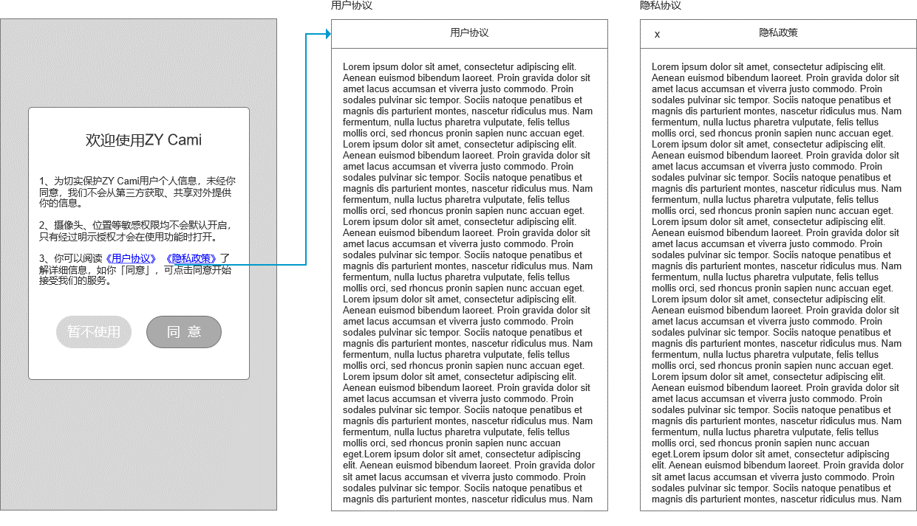

图2.1-1 《用户协议》、《隐私政策》

**逻辑规则：**

* 前置条件：

1. 首次打开app，并在显示了开屏动画后显示服务协议弹窗；

* 交互说明:

1. 点击《用户协议》，从下向上弹出用户《用户协议》、《隐私政策》页，点击该页左上角x，从上向下收起用户《用户协议》、《隐私政策》页；
2. 点击《隐私政策》，从下向上弹出个人信息保护政策页，点击该页左上角x，从上向下收起个人信息保护政策页；
3. 点击确认按钮，关闭弹窗；

* 规则说明：

1. 《用户协议》、《隐私政策》弹窗在首次打开app并在开屏动画展示完毕后显示；
2. 未点击弹窗中的同意按钮，再次打开app仍会显示该弹窗；
3. 点击同意后，以后打开app时不再显示该弹窗；
4. 同意按钮：默认可点击，点击同意按钮关闭弹窗并显示产品改进计划页；
5. 点击弹窗及以外区域，弹窗不消失，只有点击“确认”按钮后才可以关闭弹窗；
6. 页面信息显示说明：
   1. 标题：欢迎使用ZY Cami
   2. 说明：对《用户协议》、《隐私政策》的的描述（1、为切实保护ZY Cami用户个人信息，未经你同意，我们不会从第三方获取、共享对外提供你的信息。2、摄像头、位置等敏感权限均不会默认开启，只有经过明示授权才会在使用功能时打开。3、你可以阅读《用户协议》 《隐私政策》了解详细信息，如你「同意」，可点击同意开始接受我们的服务。）
   3. 用户协议：点击《用户协议》跳转用户协议详情页，用户协议详情页可以上下滑动查看协议内容；
   4. 隐私政策：点击《隐私政策》跳转隐私政策详情页，隐私政策详情页可以上下滑动查看隐私政策内容；
   5. 《用户协议》和《隐私政策》，在APP内全部内置一份。无网络或网络故障时，点击《用户协议》、《隐私政策》，跳转并对应展示内置的内容；网络正常时则根据服务器地址去获取对应的内容，与规则c、d一致；
   6. 内置的《用户协议》和《隐私政策》包含多语种，默认为中文简体、中文繁体、英文，并根据当前app的语言显示对应的《用户协议》和《隐私政策》语言；
   7. 用户协议、隐私政策在加载的时候，显示加载中的状态；若页面加载失败，在页面中央显示“加载失败，点击空白处重新加载”提示，点击空白处可重新加载；

* 后置条件：

1. 点击同意，关闭服务协议弹窗。
2. 若不同意协议内容，则无法使用APP；

## APP内协议入口

* 界面原型：

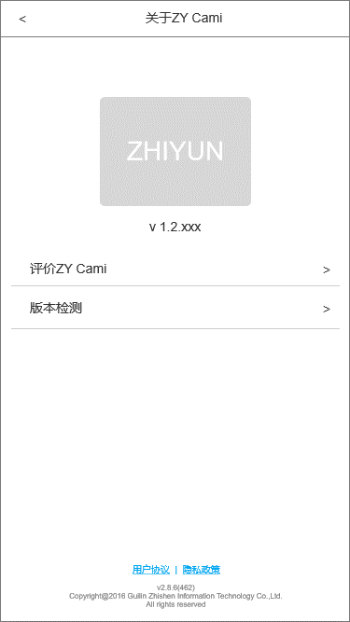

图2.2-1 协议入口

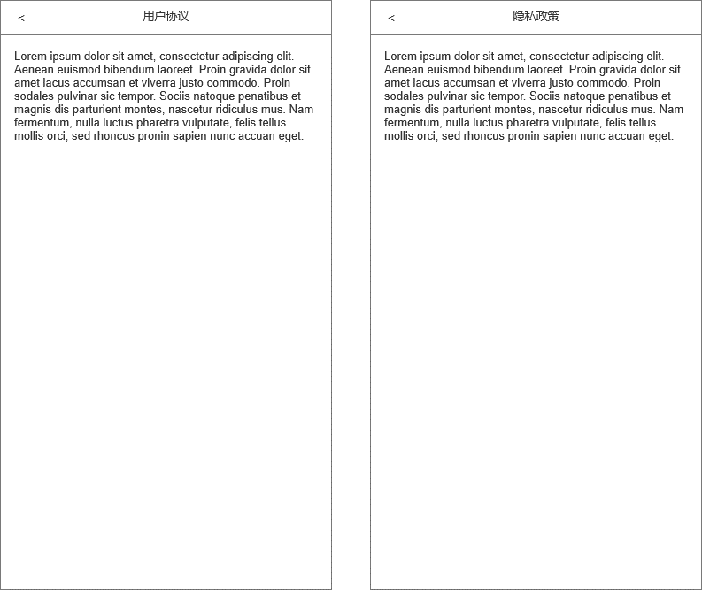

图2.2-2 协议内容

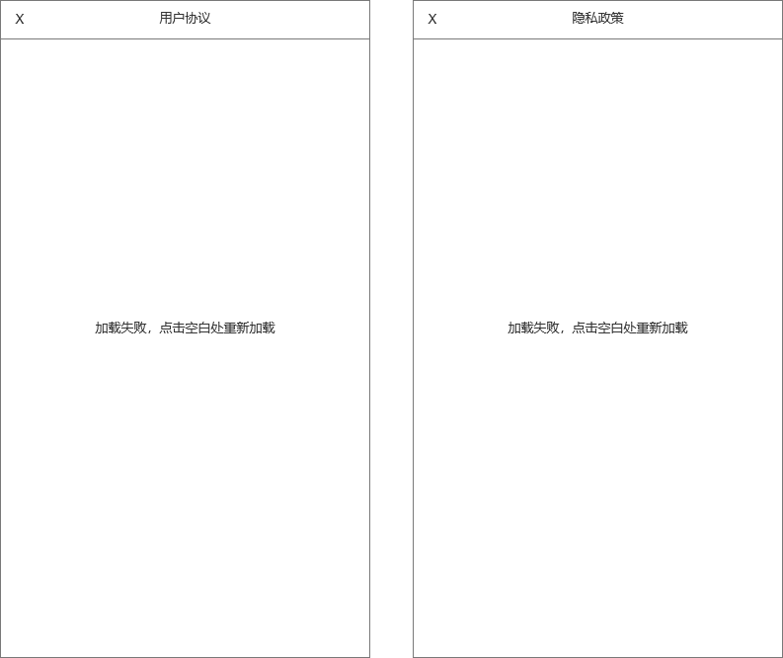

图2.2-3 加载失败

* 前置说明：
  + - 1. 用户处于登录状态；
      2. 已同意过《用户协议》和《隐私政策》；
      3. 打开 ZY Cami，点击底部Tab“我”，从设置-隐私进入关于ZY Cami页面；
* 规则说明：
  + - 1. 点击用户协议，跳转用户协议详情页，默认显示《用户协议》；点击“隐私政策”按钮，默认显示《隐私政策》；
      2. 用户协议、隐私政策在加载的时候，显示加载中的状态；若页面加载失败，在页面中央显示“加载失败，点击空白处重新加载”提示，点击空白处可重新加载；
* 后置条件：
  + - 1. 用户跳转到用户协议、隐私政策页面时，展示并供用户查看《用户协议》、《隐私政策》；
      2. 点击协议详情左上角“返回”，返回关于ZY Cami页面；